คุณสมบัติของไอโฟน 5

สรุปข้อมูล สเปค และดีไซน์ iPhone 5 และคุณสมบัติ ต่างๆ ของตัวเครื่อง พร้อม ราคา ไอโฟน 5 ที่วางจำหน่าย

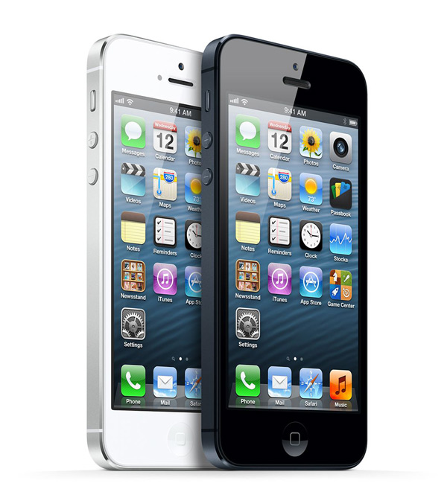

เมื่อช่วงคืนวันที่ 12 กันยายน ที่ผ่านมาตามเวลาในประเทศไทย ในที่สุด เราก็ได้ทราบกันไปแล้วนะครับว่า iPhone รุ่นล่าสุด หรือ iPhone 5 นั้น มีอะไรที่เปลี่ยนแปลงไปบ้าง ไม่ว่าจะเป็นทางด้านดีไซน์ หรือแม้แต่ฟังก์ชั่นต่างๆของตัวเครื่อง ทาง Apple ก็ได้มีการงัดออกมาโชว์กันอย่างเต็มที่ แต่สำหรับใครที่พลาดการรายงานสด หรือพลาดการติดตามอัพเดต ข่าวสารในช่วงค่ำคืนที่ผ่านมา ก็ไม่เป็นไรครับ ทีมงาน Thaimobilecenter ได้มีการรวบรวมเอา ข้อมูลทั้งหมด ที่เกี่ยวข้องกับ iPhone 5 มาไว้ให้อ่านกันแบบรวดเดียวจบ ซึ่ง iPhone 5 จะมีอะไรเปลี่ยนแปลงไปบ้างนั้น ลองมาชมกันเลยดีกว่าครับ

ข้อมูลเกี่ยวกับ ดีไซน์ และ วัสดุ ที่ใช้บน iPhone 5

สำหรับ iPhone 5 นั้นมีการเปลี่ยนแปลง ทางด้าน ดีไซน์ ในหลายๆส่วน ไม่ว่าจะเป็นรูปทรงของตัวเครื่องที่ดูยาวขึ้น เนื่องจากเปลี่ยนมาใช้หน้าจอแบบ Wide-Screen ขนาด 4 นิ้ว รวมถึงมีการย้ายตำแหน่ง ช่องเสียบหูฟัง และ ปรับเปลี่ยน พอร์ต เชื่อมต่อคอมพิวเตอร์ และชาร์จไฟให้มีขนาดเล็กลงอีกด้วย เราลองมาดูกันครับว่า แต่ละส่วนนั้น มีการเปลี่ยนแปลงไปอย่างไรบ้าง

ขนาดหน้าจอ และ Resolution ของ iPhone 5

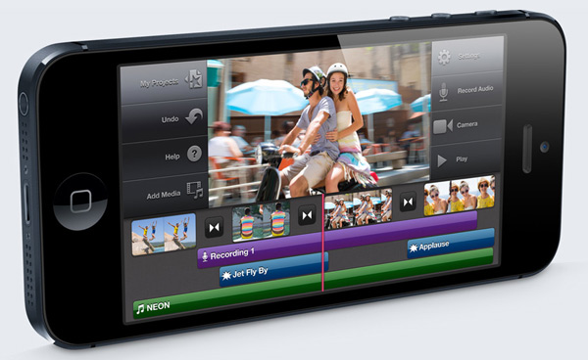

สำหรับ ขนาดหน้าจอของ iPhone 5 นั้นจะอยู่ที่ 4 นิ้ว ซึ่งในรุ่นก่อนหน้า ทั้ง iPhone 4S และ iPhone 4 จะมีขนาดหน้าจออยู่ที่ ประมาณ 3.5 นิ้ว โดยบน iPhone 5 นั้นจะมีความละเอียดของหน้าจออยู่ที่ 1136x640 พิกเซล แอพพลิเคชั่นหลายตัวจาก Apple ได้มีการปรับปรุง ให้สามารถรองรับกับหน้าจอ 4 นิ้วได้อย่างสมบูรณ์ยิ่งขึ้น

วัสดุที่ใช้บน iPhone 5



ตัวเครื่อง iPhone 5 นั้นได้มีการออกแบบ ใหม่ โดยใช้วัสดุ Anodized Aluminum แบบเดียวกันกับที่ ด้านหลังของ iPad หรือ ตัวเครื่องของ Macbook นั่นเองครับ โดยให้ความรู้สึกแข็งแรงทนทานมากขึ้นกว่าเดิม

Dock Connector มีขนาดเล็กลง

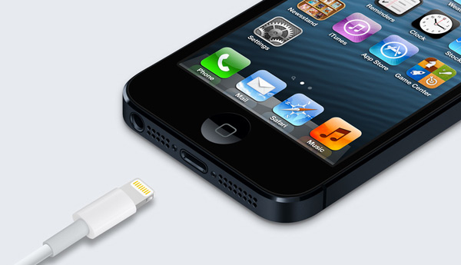

ท่านใดที่เคยใช้ iPhone, iPod Touch หรือ iPad ก็คงจะคุ้นหน้าคุ้นตา กับสายชาร์จ แบบ 30-Pin เป็นอย่างดี แต่ล่าสุดใน iPhone 5 นั้น ทางแอปเปิ้ลได้มีการเปลี่ยนพอร์ต Dock Connector ให้มีขนาดเล็กลงกว่าเดิมมากพอสมควร ซึ่งขนาดจริงๆนั้น เล็กกว่า แบบก่อนหน้าถึง 70% เลยทีเดียว

ย้ายช่องต่อหูฟัง ไปไว้ที่ด้านล่าง

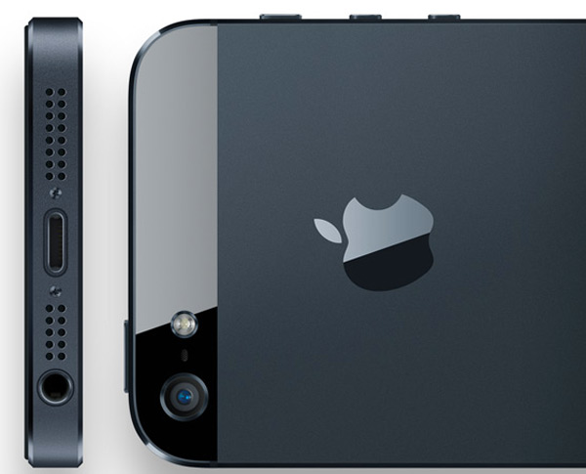

นอกจากนี้ บน iPhone 5 ยังมีการย้าย ช่องต่อหูฟังขนาด 3.5 มิลลิเมตร จากที่เคยอยู่ด้านบน ใน iPhone 4 และ iPhone 4S ก็ถูกย้ายมาไว้ด้านล่าง ซึ่งด้านบนนั้นก็จะเหลือเพียงปุ่มสำหรับเปิด-ปิดเครื่อง (On/Off) เท่านั้น